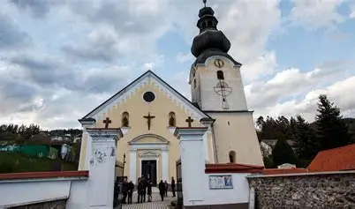
Svete maše prevalje
6. nedelja med letom

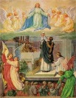 | - FEBRUAR  Nedelja  6. NEDELJA MED LETOM |  | Ob 07:30:  za ŽIVE IN POKOJNE ŽUPLJANE  Ob 09:30:  za MARTINA IN AMALIJO MORI  Ob 11:00 na Lešah:  za FRANCA PEČNIK -obl.
 | 16. FEBRUAR  Ponedeljek  Sv. Julijana, mučenka |  | Ob 18:00:  za + MAKSA MIKL IN HČERKO LEO
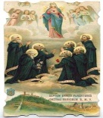 | 17. FEBRUAR  Torek  Sedem ustanoviteljev reda servitov |  | Ob 18:00:  za + JOŽETA IN JURIJA VAJDL
 | 18. FEBRUAR  Sreda-PEPELNICA |  | Ob 09:30 v domu:  za + FRRANCA VERONIK, svakinja Janja z Jožetom  Ob 18:00:  za + MAKSA PARADIŽ, Silvo in Veronika Berložnik
 | 19. FEBRUAR  Četrtek  Sv. Konrad iz Piacenze, spokornik |  | Ob 17:00:  za + TEREZIJO SEKAVČNIK, osmina, otroci  Ob 18:00:  Za MARJANO ROŽEJ TOMAŽIČ, sošolci
 | 20. FEBRUAR  Petek  Sv. Sadot in Perzijski mučenci |  | Ob 18:00:  V DVORANI KRIŽEV POT nato sv. maša za STANISLAVA LODRANT, nečak Ožbi z družino
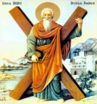 |  | 21. FEBRUAR  Sobota  Sv. Peter Damiani, cerk. učitelj | Ob 18:00:  Somaševanje:  za + ANTONIJO IN KONDRADA PRAZNIK  za + EMILA URŠIČ – obletnica
 |  | - FEBRUAR  Nedelja  1. POSTNA NEDELJA | Ob 07:30:  za ŽIVE IN POKOJNE ŽUPLJANE  Ob 09:30:  za + MARIJO IN MILANA BRLOŽNIK

